Det finnes alternativer til plast!
Når dere står på stand i lokallagene kan man bruke dette som illustrasjoner på hvordan vi skal få ned plastforbruket. Ta gjerne med noen eksempler på standen!
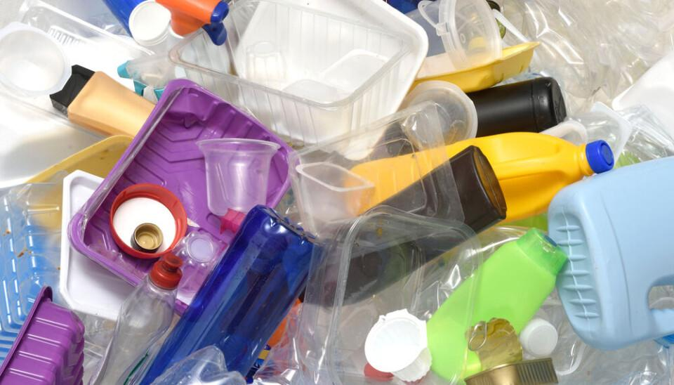

I SV er vi opptatt av ikke bare å sørge for at plast ikke blir avfall, dvs at det gjenvinnes. Vi er også opptatt av at vi må redusere hvor mye plast vi bruker. Mye kan gjøres i næringslivet, men vi kan også som forbrukere velge å forbruke mye mindre plast.
Når du handler:
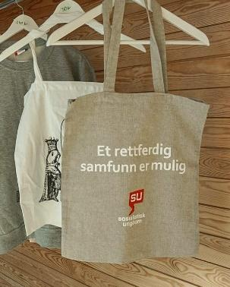
Bærenett i stoff i stedet for plastposer.
Kjøp grønnsaker og frukt i løs vekt – ikke pakket inn i plast. Ta med eget nett til kjøp av frukt og grønnsaker – i stedet for butikkenes plastposer. I tillegg er det mye som ikke trenger emballasje, slik som bananer, melon, agurk som har en fin emballasje fra naturens side.
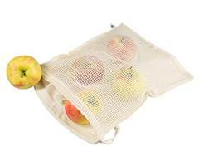
Tenke over hva slags emballasje varene du kjøper er pakket i: Unngå varer med mye plastemballasje. Foretrekk grønnsaker i løsvekt uten plast. Unngå først og fremst varer emballert i svart plast som i praksis ikke kan bli gjenvunnet.
Unngå å kjøpe plastplasker til drikkevann – det finnes gode alternativer i metall og glass.
Når du lager mat:
Kjøkkenredskaper i metall og tre i stedet for plast. Unngå kniver med plasthåndtak.
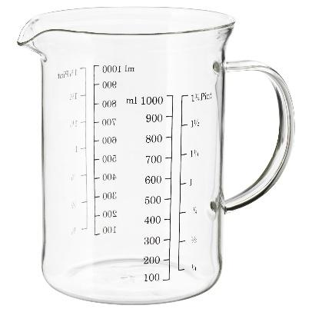
Skjærefjøler i metall eller tre i stedet for plast – da slipper du å spise mye mikroplast og hindrer at mikroplast kommer i avløpsvannet.
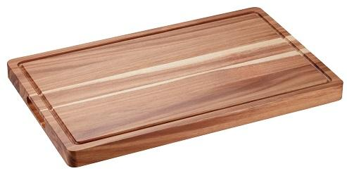
Oppbevar matrester i glass eller metallbeholdere – bedre for maten og mindre plast. Bruk metallbeholdere eller silikonposer til frysing av matvarer.
Unngå engangsprodukter av plast. Mye av dette er blitt forbudt de siste årene. Kjøp sugerør av metall, engangsbeger av papp.
Det er enkelt å lage bivoks-lerret til innpakking av matvarer i stedet for plast. Du bruker et gammel stykke bomullstøy, strør på bivoks, legger på matpapir og stryker over til bivoksen har trukket inn i stoffet. Mange butikker selger dette også.
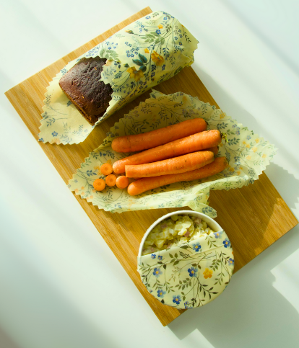

Når du kler deg:
Unngå å kjøpe klær laget av plast – bruk heller naturfiber som ull, silke, bambus, lin, hamp eller økologisk bomull som ikke krever like mye vann i produksjonen. Unngå også produkter som er laget av naturfibre tilsatt plastfibre. Slike klær lar seg ikke gjenvinne. Men fremfor alt: Kjøp mindre nytt tøy. Reparer og sats på gjenbruk.
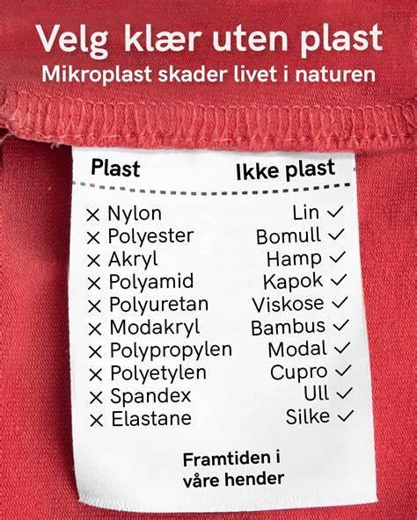
Sminke, kroppspleie og vaskeprodukter
Mye sminke og kroppspleieprodukter inneholdt mye mikroplast inntil for ti år siden. Men fortsatt anslår Miljødirektoratet at det er 27 tonn mikroplast fra kosmetikk som make-up, leppestift og negleprodukter som havner i avløpet. Når du kjøper slike produkter se etter om de inneholder – Polyethylene, Polypropylene, Polyethylene terephthalate, Polymethyl methacrylate. Da bør du ikke kjøpe det.
Vaske- og polermidler som inneholder polymerer. Det er vaskemidler tilsatt mikroplast for skrubbeeffekt, typisk brukt i do eller på bad, vaskemidler tilsatt polymerinnkapslet parfyme/luktstoff, for eksempel for klesvask samt voks og polermiddel, inklusive gulv- bil- og båtpleie. For samlede utslipp av mikroplast fra slike vaske- og polermidler anslår Miljødirektoratet om lag 80 tonn for Norge. Unngå slike produkter.

Kjøp tannbørste i bambus framfor i plast!
